КВЕСТ по изобразительному искусству «Народные промыслы»
ЦЕЛЬ:
- Привить любовь к декоративно-прикладному искусству.
ЗАДАЧИ:
формировать нравственно-эстетическую отзывчивость на прекрасное в народном творчестве.
Научить детей работать в группе.
Условия:
Квест проводят ребята из разных классов (4-7 ) классов
Материалы:
- Раздаточный материал;
- Краски, фломастеры, мелки;
- Фрагмент карты
- Карточки для заполнения.

Вступительная часть
Заходите гости дорогие. С древнейших времен свойственно человеку стремление к красоте в окружающем его предметном мире.
Вы должны пройти квест на знание народного творчества, чтобы получить фрагмент карты, на которой указано место клада. Карта находится в сейфе. Чтобы открыть сейф, надо узнать код. Чтобы получить код, надо выполнить задания. За каждое выполненное задание получите одну цифру из кода.
Дорога вас ждет не простая, будьте внимательны.
Задание 1.
Для начала отгадайте загадку:
Ростом разные подружки,
Все похожи друг на дружку.
Раз,два,три,четыре,пять..
Даже всех не сосчитать.
(Матрешки)
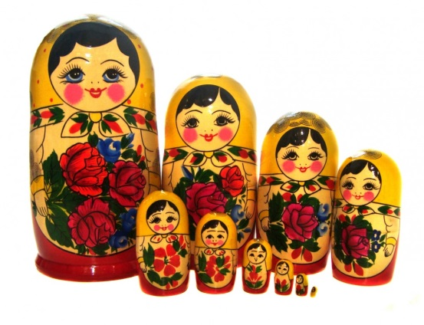
Перед вами набор матрешек. Найдите буквы одного цвета под ними и составьте слово, относящиеся к декоративно- прикладному искусству.

РОЦЕГОД (городец)
Что означает это слово? (роспись) Перед вами фотографии с росписями. Найти и показать городецкую.
Учитель при правильном ответе дает цифру (0)

Задание 2.
На столе лежит раздаточный материал «Росписи»
Надо ответить правильной картинкой на загадку.( После правильных ответов получают цифру (1).

Снежно-белая посуда,
Расскажи-ка: ты откуда?
Видно,с Севера пришла
И цветами расцвела:
Голубыми,синими,
Нежными,красивыми.
(Гжель)
Резные ложки и ковши
Ты разгляди-ка,не спеши.
Там травка вьется и цветы
Растут нездешней красоты.
Блестят они, как золотые,
А может,солнцем залитые.
(Хохлома)

Веселая белая глина,
Кружочки,полоски на ней.
Козлы и барашки смешные,
Табун разноцветных коней,
Кормилицы и водоноски,
И всадники,и ребятня,
Собачки,гусары,и рыбы.
А ну назови-ка меня!
(Дымка)

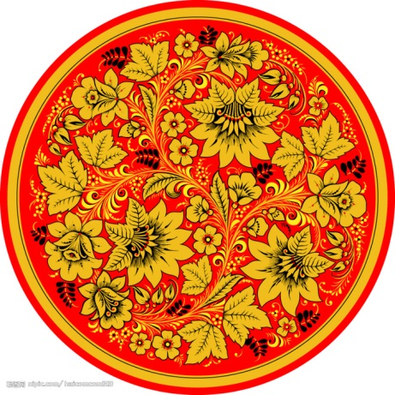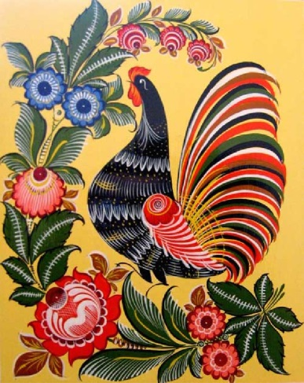

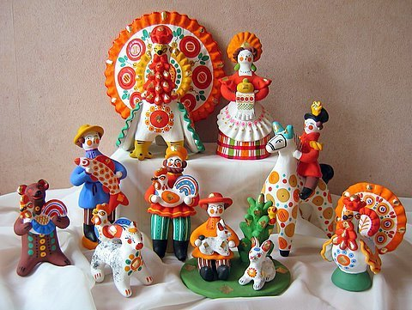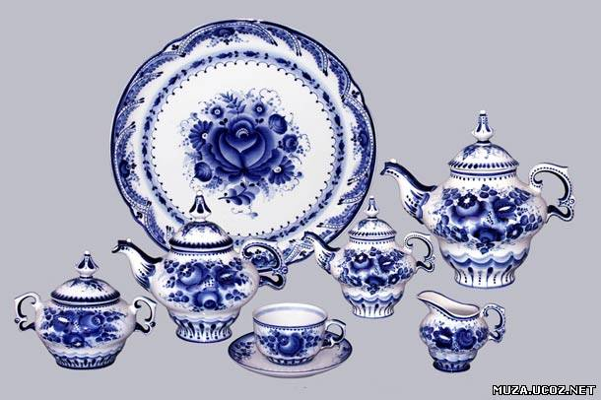

Задание 3.

- Назвать основные элементы росписей.
- Назвать место, где появился каждый промысел.
- Из какого материала выполняется предмет каждого промысла?
- Когда, на каком известном событии в России использовались мотивы всех перечисленных росписей?

Подсказка: Чтобы получить подсказку, надо станцевать. Раз вы команда, необходимо выполнять одинаковые движения под музыку.

Учитель отдает материал подсказки. Ребята изучают информацию и отвечают на вопросы.

Городец- древнейший город в Нижегородской области, родина самых разнообразных народных промыслов. От названия города и пошло название росписи- городец, городецкая роспись. Мастера для изобразительного богатства применяли подкраску, яркое сочетание желтого цвета с темным дубом, добавление синего, зеленого, красного цветов делало изделие еще более нарядным и красочным.
Значительное место занимают цветочные мотивы — пышные «розаны», писанные широко и декоративно. Кроме этого изображался быт крестьян, животные: кони, птицы.

Хохлома — старинный русский народный промысел, появившийся в селе Хохлома.
Представляет собой декоративную роспись деревянной посуды и мебели, выполненную красными, зелёными(иногда) и золотистыми тонами чаще всего по чёрному фону. Традиционные элементы Хохломы — красные сочные ягоды рябины и земляники, цветы и ветки- растительный орнамент. Также могут встречаться птицы, рыбы и звери.

Гжель — русский народный промысел, вид русской народной росписи, также один из традиционных российских центров производства керамики. Более широкое значение названия «Гжель», являющееся правильным с исторической и культурной точки зрения, — это обширный район, состоящий из 27 деревень, объединённых в «Гжельский куст». «Гжельский куст» расположен примерно в шестидесяти километрах от Москвы по железнодорожной линии, Москва — Муром — Казань.
Издавна деревня Гжель славилась своими глинами.
Гжельские узоры, цветы, птиц, зверей не спутаешь с другими. Их всегда можно отличить по сочетанию белого и синего цветов.
Элементы гжельской росписи: цветы- розы, тюльпаны, астры, листья; штриховка-сеточка, жилка, завитки. Особенностью росписи является то, что художник для работы имеет только одну краску серого цвета- кобальт. При обжиге изделия эта краска приобретает оттенки синего цвета, по которым мы отличаем гжель от других росписей.

В большом селе Дымково, что недалеко от Вятки, родилась дымковская игрушка. Веселый игрушечный народец отличается яркими красками. Изделия украшены красными, желтыми, синими, зелеными кругами, точками, полосками и волнистыми линиями. Это – дымковский орнамент или узор. Для производства дымковской игрушки используется местная ярко-красная глина, тщательно перемешанная с мелким коричневым речным песком. Наиболее распространённые сюжеты: няньки с детьми, водоноски, бараны с золотыми рогами, индюшки, петухи, олени, молодые люди, скоморохи, барыни.
В 2010 году в центре города Кирова установлена скульптурная группа «Семья», выполненная по канонам дымковской игрушки и представляющая собой группу из барыни с младенцем, мужичка с гармошкой, ребёнка со свистулькой, кошки и собаки..
Мотивы дымковского орнамента, хохломы, гжели, городецкой росписи были использованы на церемонии открытия зимних Олимпийских игр 2014 года в Сочи.

Получают цифру. (2)

Задание 4.

На завершающем этапе : Раскрасьте Матрешку (Хохломской, Гжельской, Городецкой, Дымковской росписями)

Цифра-9.

Вы получили цифры-0, 1, 2,9.
Чтобы открыть сейф с фрагментом карты, надо из этих цифр записать год, символизирующий Год культуры, Год народных художественных промыслов и ремесел.
2019
Дети получают фрагмент карты (с направлением ).

